“一把手”公开表态承诺书
姓 名 | 董庆标 | 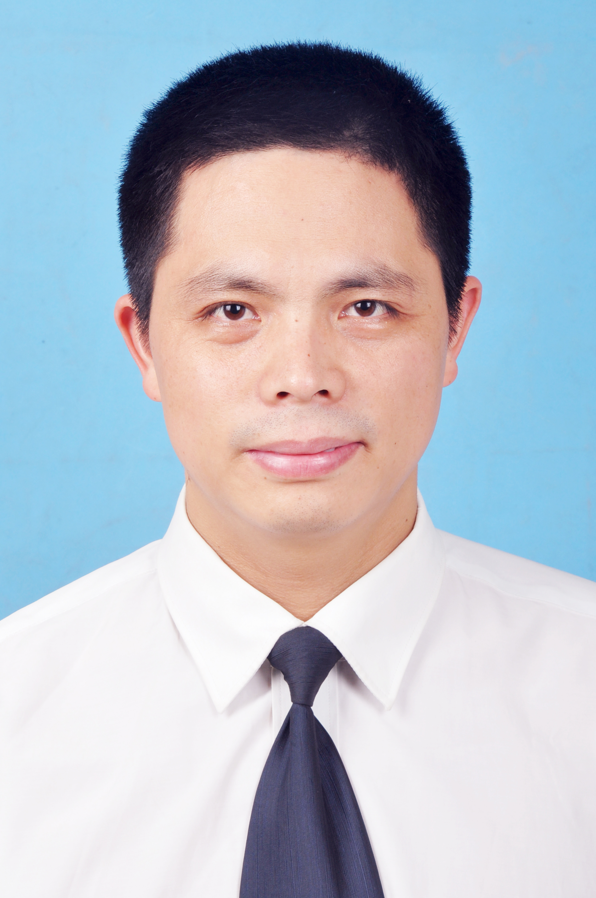
单位及职务 | 中共桥下镇委书记
承诺内容：
一、带头坚定信念，遵纪守法。高举中国特色社会主义伟大旗帜，坚定理想信念，以为民务实清廉为自己的行为准则，严格遵守党章党纪和法律法规，认真落实党的各项政策。
二、带头发展经济，改善民生。围绕中心、超前谋划、协调各方，突出抓好教玩具产业转型升级，推动兰花产业健康持续发展，扶持旅游服务业为新的增长点。保障和改善民生，大力抓好“五水共治”和美丽乡村建设，让人民群众共享改革发展成果。
三、带头联系群众，务实创新。认真落实镇领导“九联系”等制度，经常深入一线走访调研，问政于民、问需于民、问计于民，切实掌握社情民意。坚持用改革创新的办法解决工作中的矛盾和问题。
四、带头艰苦奋斗，厉行节约。严格执行“三公”规定。生活上不攀比、不摆阔，向低标准看齐，不参与高消费娱乐健身活动，不以公务名义变相旅游。严格控制会议数量，精简文件，改进文风会风。
五、带头廉洁奉公，风清气正。恪尽职守、勤勉敬业，勇于担当、敢于负责，苦干实干。认真落实党风廉政建设责任制，严格执行廉政准则，主动接受监督，以身作则，带头示范，在全镇上下营造风清气正的良好氛围。

